第60回 『心電図セミナー』 開催のご案内
謹啓
桜前線も遠のき、新緑がまぶしい季節になりました。みなさんいかがお過ごしでしょうか？当セミナーも節目の第60回を迎え、20年が過ぎました。今回はよくある症状の一つである失神についてです。原因は様々と思いますが、心電図でどんな波形に注意すればよいのか、こうご期待。また、記念大会と言うことで検査技師の先生にもお話を伺います。
謹白
－ 記 －
日 時 ： 平成30年７月７日（土） 14時00分～
場 所 ： （株）スズケン本社ビル 2階 大ホール
住所 名古屋市東区東片端町8番地 TEL.052-961-2331
参加費 ： 15００円 （当日受付にて） 定員：５０名
－ プ ロ グ ラ ム －
第１部 講演 １ 1４:00～1５:00 司 会 塩崎 舞
『失神患者の心電図・この波形に注意』
名古屋市立大学病院 心臓・腎高血圧内科学 病院助教 中須賀 公亮 先生
レクチャー 15:10～15:40
『サントリーフーズの環境経営』
サントリーフーズ 東海・北陸支社 企画部長 玉井 浩 講師
第２部 講演 ２ 1５:５0～1６:２0 司 会 今村 啓史
『この心電図は緊急連絡が必要か？』
大垣市民病院 生理機能検査室 北川 大祐 技師

感謝状授与 心電図セミナー代表 川瀬 晴美
第３部 症例検討会 1６:４0～1７:３０ 司 会 伊藤 太

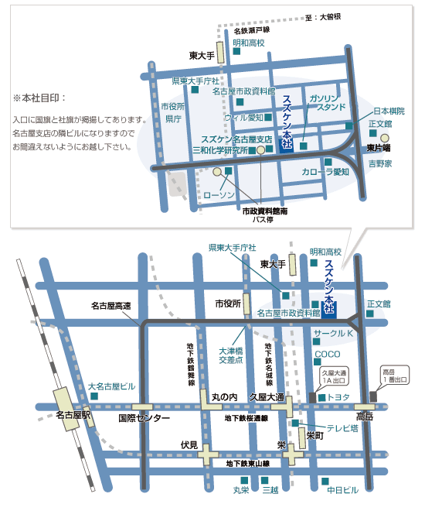
（駐車場はありません。公共機関をご利用ください。）
<交通のご案内>
- バス
市バス幹名駅1系統・上飯田行き
｢市政資料館南｣下車、東へ徒歩約2分
乗り場⑧番
【平成29年4月1日より、ＪＲゲートタワー及びＪＰタワー名古屋
の１階に、名古屋駅バスターミナルが移動しました。周辺の道路
上に分散していた、市バス『名古屋駅』停留所は、バスターミナル
に集約されましたのでご注意ください。】
②地下鉄
桜通線・名城線｢久屋大通｣駅下車
北改札1A出口北へ徒歩約10分
③名鉄
瀬戸線「東大手」駅南へ徒歩約15分

【認定心電技師資格更新認定講座申し込み案内】
心電図セミナーの参加は事前申し込み制です。当日受付はありません。
この用紙に必要事項を記入し、PDFファイル化し、メールに添付して事務局までお送りください。定員内の場合、参加証を折り返し返信いたします。不整脈心電学会認定心電検査技師更新の取得単位は10単位です。定員になり次第締め切らせていただきます。
最終締め切りは６月２９日(金) 午後5時までです。

申し込み 平成 年 月 日
（フリガナ）  氏 名 | 認定心電技師番号  －
勤務先 | 所属
連絡先住所 〒 -
（勤務先・自宅）
連絡先電話番号  （勤務先・自宅） | Mail Adress  ＠

参加費は1,５００円、返信メールとともにご持参ください。
参加費と引き換えに受講証、領収証の引換券をお渡しします。受講証と領収証はセミナー終了後、引換券と交換で受講証と領収書をお渡しします。

【申込事務局】
〒503－8502 大垣市南頬町 4-86 大垣市民病院 北川 大祐
℡：0584-81-3341（内線1269）
E-mail：shinden@omh.ogaki.gifu.jp
[心電図セミナー世話人]
川瀬 晴美（岐阜大学） 今村 啓史（元大垣市民病院） 高須賀 広久（藤田保健衛生大学病院）
伊藤 太(名古屋セントラル病院） 上條 隆雄（JCHO 中京病院） 伊藤 朝雄(元愛知医科大学)
佐々木 加代子（常滑市民病院） 近藤 三雄（蒲郡市民病院） 諸岡 貴子(名古屋大学病院)
塩﨑 舞（名古屋市立大学病院） 松浦 秀哲（藤田保健衛生大学病院） 篠田 貢一(岐阜大学病院）
伊藤 秀明（岐阜市民病院） 石丸 亜希子（岐阜市民病院） 横山 律子（村上記念病院）
北川 大祐（大垣市民病院） 横山 明孝（一宮西病院） 後藤 浩（揖斐厚生病院）
大辻 幹(伊勢赤十字病院) 新谷 麻乃(伊勢赤十字病院)
[協力メーカー]
スズケン ケンツ事業部(山田 恭義) 日本光電 三岐支店 岐阜営業所(荘田 雄介)
フクダ電子 三岐販売(山田 光一) 日本ライフライン（佐野 智章）
APEX（岡田 守人）

